Лабораторна робота № 16
Задача табулювання функції
Програмування циклів. Об'єкти: Memo, MainMenu,PopupMenu, CheckBox, GroupBox
Мета роботи. Створити форму для розв' язування задачі табулювання функції. Створити у ній головне меню (об'єкт типу MainMenu) з командами: закінчити роботу програми, табулювати функцію, очистити поля виведення результатів, а також контекстове меню (PopupMenu), що міститиме команду для очистки поля виведення. Результати табулювання вивести у багаторядкове поле редагування (об'єкт типу Memo). Передбачити можливість виведення результатів на екран, у файл, у масив. Напрямок виведення задати за допомогою трьох прапорцін (об'єктів типу CheckBox), ·Розташованих на панелі групи об'єктів (типу. GroupBox) (див. рис. 22.1).
Теоретичні відомості.
Об'єкт Memo застосовують для створення багаторядкового редактора тексту. Крім звичайних властивостей, поле редагування Memo володіє ще такими:
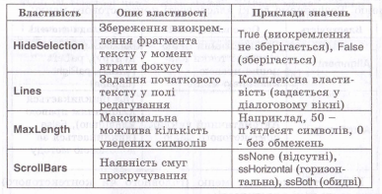
Об'єкт CheckBox використовують для створення незалежного дво- чи трипозиційного прапорця: увімкнено/вимкнено (/недоступний). Для цього об'єкта визначені такі дві нові властивості:
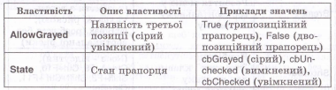
Панель групи об'єктів GroupBox призначена для розміщення на ній групи із кількох об'єктів. Панель групи використовують для покращення дизайну вікна програми. Властивості цього об'єкта аналогічні до описаних вище.
За допомогою об'єкта MainMenu створюють головне меню програми. Ось деякі властивості головного меню:
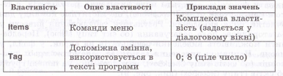
За допомогою об'єкта PopupMenu створюють контекстове меню деякого компонента. Для "прив'язування" контекстового меню до конкретного об'єкта необхідно його властивості PopupMenu надати значення імені (Name) конкретного контекстового меню. Розглянемо деякі властивості контекстового меню:
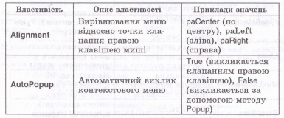
Конкретна команда меню (головного чи контекстового) може мати такі властивості:
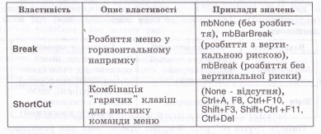
. Хід роботи
1. Завантажте середовище візуального програмування С++ Builder.
2. Змініть заголовок (Captio~) форми з "Forml" на "Табулювання функції" (без лапок) і збільшіть розміри форми у вертикальному напрямку.
3. Змініть піктограму у лівому верхньому куті форми, задавши конкретний файл з рисунком піктограми як значення властивості Ісоn (піктограма) форми. Клацніть у рядку Ісоn на, а потім на кнопці Load вікна -Picture Editor, щоб отримати вікно Load picture. Відкрийте папку С: \ Program Files \ ,Common Files \ Borland Shared \Images \ Icons, виберіть графічний файл з будь-якою піктограмою ~ Open => Ok.
4. Збережіть виконану на даний момент форму у своїй власній папці (File ~ Save all).
5. Розташуйте у формі поля редагування Edit1, Edit2, EditЗ і відповідні їм текстові поля "Ліва межа", "Права межа", ":Крок", атакож текстове поле для вигляду заданої функції у = sinx +1
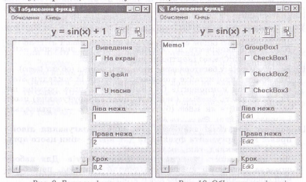
Рис. 22.1. Готова форма Рис. 22.2 О. Об' єкти на формі
Зауваження 1. Для того, щоб швидко вставити у форму декілька однотипних об'єктів, клацніть на піктограмі цього об'єкта, утримуючи натиснутою клавішу Shift. Тепер вставляпня у форму всіх об'єктів цього типу відбуватиметься без повторного вибору пікnограми. Якщо випадково вставите зайвий об' єкт, то вилучіть його за допомогою клавіші Delete. Щоб відмовитися від такого режиму, клацніть на зображенні стрілки на палітрі компонентів. Розмір, стиль і колір шрифтів виберіть на власний розсуд так, щоб форма виглядала якнайкраще. Save аІІ .
6. Вирівняйте вставлені поля редагування до лівого краю першого об'єкта та відцентруйте текстове поле вигляду функції, скориставшись вікном вирівнювань Alignment. Виокремте групу полів редагування та підписи до них і виконайте команду головного меню Edit (редагувати) => Align (вирівняти) => Horisontal - Left sides (горизонтально - ліві межі) => Vertical - Space equally (вертикально - рівномірно) => Ok. Виокремте текстове поле вигляду функції Edit ~ дlign ~ Horisontal - Center in Window (горизонтально -до центру вікна) => Ok. Save all.
7. Вставте у форму панель групи об'єктів (об'єкт типу GroupBox). Для цього використайте компоненту GroupBox ГJ із закладки Standard. Змініть значення властивості Caption (підпис) цього об'єкта на слово "Виведення" (без лапок). Розмір, стиль і колір шрифту виберіть на власний розсуд. Збільшіть панель групи.
8. Вставте у панель три прапорці (об'єкти типу CheckBox). Для цього використайте компоненту CheckBox ІХ із закладки Standard Палітри компонентів C++Builder. Вирівняйте прапорці, заздалегідь виокремивши їх (див. . 6) . Змініть значення властивості Caption (підпис) цих об'єктів на такі, як показано на рис . 22.2. Стиль і колір шрифтів виберіть на власний розсуд.
9. Встановіть прапорці "На екран" та "У масив" у положення "увімкнено". Для цього виокремте ці об'єкти та змініть значення їхніх властивостей Checked (контроль вибору) на True.
10. Вставте у форму багаторядкове поле редагувалня (об'єкт Memo). Для цього використайте компоненту Memo із закладки Standard палітри компонентів C++Builder. Збільшіть розміри поля. Властивість ScroiiBars (наявність смуг прокручування) цього об єкта задайте як ssBoth (будуть обидві смуги- вертикальна і горизонтальна) . File ~ Save all .
11 . Заоцайте початкові значення для полів редагування лівої і правої меж аргумента функЦії та для кроку зміни цього аргумента, наприклад, Так, як на рис. 9. Для цього змініть властивість Text цих обєктів. Для набору символа десяткової крапки використайте символ, передбачений операційною системою комп'ютера.
12. Витріть слово Memo1 у багаторядковому полі редагування (див. пояснення нижче). Для цього у вікні Object Inspector змініть значення властивості Lines (рядки) об'єкта Memo1 . Натиснувши на кнопку .:.:J, викличте вікно редагування цієї властивості (вікно String list editor - редактор багаторядкового поля). Витріть слово Memo1 та закінчіть роботу з цим вікном, клацнувши на кнопці Ok.
13. Вставте у форму головне і :контекстове меню (об'єкти типу MainMenu і PopupMenu). Для цього використаіі:те компоненти MainMenu 'ifl і PopupMenu із закладки Standard. Розташуйте піктограми в довільному місці форми, fta етапі виконання програми вони будуть не видимими.
14. Еведіть назви команд головного меню форми (див. рис.22.3 і рис. 22.4).Для цього виберіть об'єкт MainMenu1 і двічі клацніть назначенні його властивості ltems. Іиший шлях - двічі клациіть нa самому об'єкті . У вікні, яке відкриється (Form1->MainMenu1), вибирайте мишею рамку команди і записуйте назву команди, наприклад, "Обчислення", як ?Начення властивості Caption у вікні Object Ispector. Закрийте вікно створення команд головного меню FQrm1->MainMenu1.
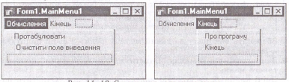
Рис. 22.3,22.4. Створення головного меню
15. Еведіть назви команд контекстового меню форми. Для цього аналогічно змініть значення властивості ltems об'єкта PopupMenu1 за допомогою вікна Forшl.PopupMenul (виклик цього вікна див. у п. 14). У вікні Object Ispector введіть текст "Очистити поле виведення" без лапок як значення властивості Caption (рис.22.5). За бажанням можете придумати ще якусь команду. Закрийте вікно Forш1.PopupMenu1 . Збережіть форму (Save АІІ).
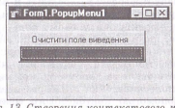
Рис. 22.5. Створення контекстового меню
16. Запрограмуйте команду "Очистити поле виведення" головного меню, скориставшись методом Clear об'єкта Memo1 . Методи об'єкта - це набір функцій, які, аналогічно до властивостей, застосовують до об'єкта. Як і у випадку властивості, ім'я об'єкта від імені його метода відокремлюється крапкою. Виконайте команду меню "Очистити поле виведення", не запускаючи програму на виконання. З'явиться заготовка функції реакції на подію виклику цієї команди. У ній запишіть команду виклику методу Clear для очищення поля виведення об'єкта Memo1:
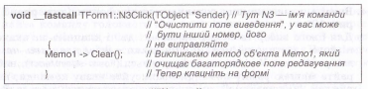
17. Запрограмуйте команду ":Кінець" головного меню, скориставись стандартною функцією exit().
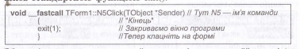
Збережіть виконану на даний момент форму у своїй папці (File => Save all) .
18. Запрограмуйте команду "Очистити поле виведення'' контекс­
тового меню. Двічі клацніть на команді контекстового меню "Очистити поле виведення" у вікні Forш1.PopupMenu1 (виклик цього вікна див. у п. 14). Текст функції очищення такий самий, як і у команди головного меню, а саме: Memo1 -> Clear(); (див. п. 16).
19. "Прив'яжіть" контекстове меню PopupMenu1 до форми Form1. Клацніть fta формі і задайте властивість форми PopupMenu як PopupMenu1 .
Зауваження 2. Значення власт вості форми Menu автоматично вста новлюється як MainMenu1 у момент створен я голов ого меню (п . 13).
20. Запустіть створену програму та дослідіть ії роботу. Покспериментуйте з' багаторядковим полем редагування Memo1, вводячи та коректуючи у ньому будь-який текст. Зверніть увагу на те, що в цьому вікні можна виконувати такі ж дн з текстом як і в текстовому редакторі: виокремлювати фрагмент тексту, копіювати, переносити чи вилучати цей фрагмент. Витріть текст за допомогою команди головного меню "Очистити поле виведення". Ще раз введіть текст і витріть його за допомогою контекстового меню (для виклику контекs::тового меню форми потр бно клацнути правою клавішею миші на вільному місці форми). Закінчіть роботу програми, клацнувши на команді меню "Кінець".
21. Запрограмуйте команду "Протабулювати" . Властивість Lines об'єкта типу Memo є комплексною, тобто також є об'єктом зі своїми властивостями та методами. Результат роботи цієї програми - це таблиця, що складається з декількох рядків. Щоб долучити (додати) у поле Memo1 новий рядок до таблиці, треба змінити значення комплексної властивості Lines (рядки) за допомогою її методу Append (вставити) з одним аргументом - символьним рядком: Memo1->Lines->Append (рядок символів). Виконайте команду "Протабулювати" з головного меню, клацнувши на ній один раз. З'явиться заготовка функції, яку заповніть так:
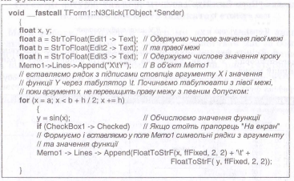
22. Виконайте програму поекспериментуйте з різними значеннями лівої, правої межі та кроку аргументу. Закрийте вікно програми "Табулювання функції".
23. Збережіть створену програму у своїй папці.
24. Створіть ехе-файл вашої програми.
25. Закрийте С++ Builder, запустіть створену програму і виконайте обчислення для різних початкових даних.
26. Продемонструйте створену форму викладачеві. Закінчіть роботу.

